新北市立溪崑國民中學111學年度第一學期第三次定期評量 社會科 試題卷
八年級 班 座號 姓名
每題2.5分共40題
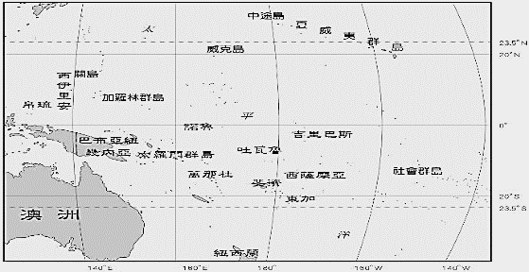
【地理】
1、副總統賴清德奉蔡英文總統之命前往我國南太平洋友邦帛琉訪問，主要任務是「拚觀光」，出訪時間是2022年11月1日啟程，3日回國，為期3天。將邀請觀光業者同行，盼在我國國境解封之後，重新打造台帛觀光市場。【課本p56】
請問：副總統訪問友邦國家帛琉，帛琉屬於大洋洲中哪一個群島？
(Ａ)玻里尼西亞 (Ｂ)印度尼西亞
(Ｃ)美拉尼西亞 (Ｄ)密克羅尼西亞。
2、散落在太平洋上三大群島包括密克羅尼西亞、美拉尼西亞、玻里尼西亞，島上居民利用海洋資源維生，目前仍保留傳統自給自足的漁、農業生活，隨交通發達，目前三大群島觀光業發達。【課本P56、57、70】
請問：有關密克羅尼西亞、美拉尼西亞、玻里尼西亞三大群島的敘述，下列何者正確？
(Ａ)密克羅尼西亞珊瑚礁島嶼土壤肥沃，農業發達 (Ｂ)美拉尼西亞為三大群中分布最廣，著名渡假勝地斐濟
(Ｃ)玻里尼西亞多火山島分布如紐西蘭、大溪地 (Ｄ)三大群島形成最主要原因受到板塊運動影響。
3、台灣2025年訂定再生能源發電占比20％政策目標。現正積極推動太陽光電及風力發電，預計2025年太陽光電裝置容量達20GW，離岸風力裝置容量則達5.7GW以上。
請問：以紐西蘭的自然條件而言，紐西蘭擁有以下哪兩項豐富的自然資源發電？【課本p58】
（A）地熱、風力 （B）地熱、天然氣 （C）石油、太陽能 （D）風力、鈾礦。
4、影響澳洲氣侯因素有（甲）西風吹拂（乙）迎東南信風（丙）副熱帶高氣壓（丁）西澳涼流（戊）東澳暖流。
請問：造成澳洲東南沿海平原夏雨型暖溫帶氣候，最主要受到下列哪些因素的影響最大？【課本p60】
（A）乙丙 （B）乙戊 （C）甲丁 （D）甲戊。
5、「特有種」是指生物之分布僅自然繁衍於某一特定區域而未在其他地區出現，稱此物種為該地之特有種。澳洲知名的特有種生物如袋鼠、無尾熊、鴨嘴獸；臺灣特有種生物如台灣黑熊、櫻花鉤吻鮭。其中澳洲有『活化石博物館』之稱。
請問：台灣與澳洲同為世界特有種生物分布的地區，特有種生物形成原因為何？【課本P59】
（A）屬於古老陸塊 （B）島嶼位置孤立 （C）國土面積廣大 （D）位於火山地震帶。
6、澳洲東南沿海平原是澳洲的精華區且大都市多分布於此，如雪梨、坎培拉。因地形平坦、交通方便，當地溫暖潮濕氣候，吸引澳洲人口聚集。【課本P60】
請問：澳洲東南沿海平原氣候圖，最接近下列何者？
(A) 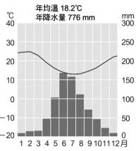 (B)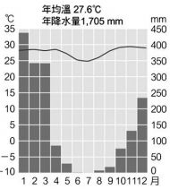 (C) 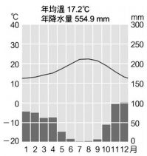 (D)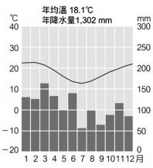
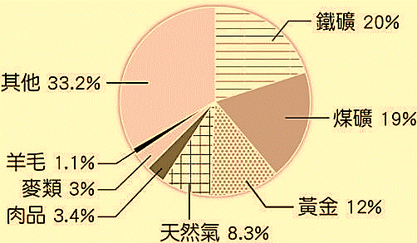
7、澳洲天然資源豐富，盛產鐵、煤、錳、金、鋅、銅、鈾等礦產。澳洲為全球能源與資源礦產出口大國，目前已發現蘊藏量豐富之礦物資源共有70餘種，其中23種已大規模生產。現為全球煤礦第1大出口國，鐵礦第2大出口國，黃金生產第2大國、鈾礦及天然氣居第3及第4大國、石油第28大生產國，為澳洲賺入可觀之外匯。
請問：澳洲礦產豐富，與下列哪一因素最有關﹖【課本p59】
（A）屬於古老陸塊 （B）島嶼位置孤立
（C）國土面積廣大 （D）位在環太平洋地震帶上。
8、北極海被亞洲歐洲北美洲三區環繞，周圍蘊含石油天然氣等化石燃料，引發各國主權的爭議。
請問：哪些國家可以在北極海宣示國家領土範圍﹖【課本P62、74】
【甲】中國 【乙】俄羅斯 【丙】英國 【丁】加拿大 【戊】美國 【己】丹麥 【庚】挪威
(A) 甲乙丙丁戊己庚 (B)甲乙丁戊己庚 (C)乙丙丁戊己庚 (D)乙丁戊己庚
9、二次大戰後，美國在太平洋上成立四角防線，鞏固美國國家安全及納入太平洋地區勢力範圍，於夏威夷群島珍珠港、密克羅尼西亞關島、阿留申群島荷蘭港、美拉尼西亞薩摩亞群島派哥派哥港建立軍事基地，組成四角防線。【課本p75】
請問：四角防線距離臺灣最近的是哪一港口﹖
(A)關島 (B)珍珠港 (C)荷蘭港 (D)派哥派哥港
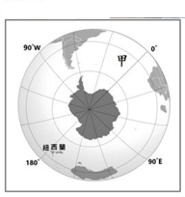
◎南極洲是地球上最南的大陸，大部分位於南極圈內。請回答10〜11題:
丙
甲
乙
10、被稱為「白色大陸」的南極洲四周被海洋所環繞。 【課本p62】
請問:附圖中「乙」應該是哪一個海域？
(A)太平洋 (B)印度洋 (C)大西洋 (D)地中海。
11、若科學家們要在南極停留數個月，以下是他們在研究日誌裡對南極見聞的摘要：「(甲)南極冬季氣候非常惡劣，趁著七月比較溫暖，欣賞壯麗的冰河地形，
(乙)七大洲中，南極洲面積最小
(丙)雖然這裡的主權不屬於任何國家，
(丁)南極豐富石油、天然氣資源，已成為各國關注焦點。」
(戊)七大洲中，涵蓋經度範圍最大
請問︰文中哪些敘述是正確的？(A)甲丙 (B)乙戊 (C)丙戊 (D)乙丁。
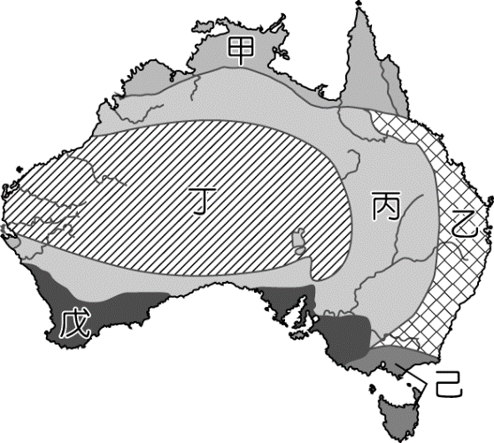
12、澳洲、紐西蘭多以出口導向國際貿易為主，早期以英國為主要輸出市場，1989年積極發起亞太經濟合作會議，澳洲、紐西蘭轉向與亞洲各國建立關係，脱歐入亞已成澳洲、紐西蘭共識。
乙
甲
丙
丁
請問：澳洲、紐西蘭【脫歐入亞】與下列何者關係「最小」？【課本p73】
（A）距離亞洲近 （B）英國退出歐盟
（C）亞洲經濟崛起 （D）出口貿易夥伴轉向亞洲。
13、澳大利亞之所以被稱為騎在羊背上的國家，是因為澳大利亞有巨大的綿羊養殖業，出口大量的羊毛。在澳大利亞，羊的數量比人要多。 【課本p61】
澳大利亞的綿羊養殖業發達的原因是澳大利亞近一半的國土都是天然草場。
請問：澳洲牧羊區，最可能位地圖中何處?
(Ａ)甲 (Ｂ)乙 (Ｃ)丙 (Ｄ)丁。
14、隨著北極地區自然環境和政治環境的變化，北極地區成為國際關注焦點，北極問題成為國際事務的核心問題。
請問：有關北極地區成為國際關注焦點原因，下列選項中何者完全正確？【課本p74】
【甲】國家間戰略競合【乙】成立四角防線鞏固國家安全【丙】航道的開通【丁】凍結領土所有權【戊】資源的開採
(A) 甲乙丙丁戊 (B) 甲丙丁戊 (C) 甲乙丙戊 (D) 甲丙戊。

【歷史】
15、「18世紀末，英國、（甲）、清帝國形成三角貿易。英國商人載運著各種商品到（乙）販售，再以（丙）大批購入茶葉、絲綢、瓷器運回英國，同時向清帝國輸入（甲）種植的鴉片，以平衡貿易逆差。但是鴉片貿易導致清帝國（丁），於是清廷決定嚴禁鴉片貿易。」根據文中敘述，下列何者錯誤？
（A）甲：印度 （B）乙：廣州 （C）丙：白銀 （D）丁：白銀大量流入，國內銀價飆漲
16、清末與外國簽訂的條約中，往往只有片面地給予外國最惠國待遇，中國本身卻未享有此權利。而且清帝國給予別國新的權利時，擁有某項權利的其他國家也能獲得相同權利。這是鴉片戰爭後簽訂的續約中，哪項內容所造成的結果？
（A）領事裁判權 （B）協定關稅 （C）片面最惠國待遇 （D）外國可於各通商口岸設立工廠
17、鴉片戰爭後，魏源在《海國圖志》中提出「師夷長技以制夷」的想法，清廷卻在將近20年後才開始興辦洋務，以求富國強兵、抵禦外侮。請問：讓清廷在20年後才開始推動改革的關鍵事件為何？
（A）甲午戰爭、太平天國 （B）英法聯軍、太平天國 （C）八國聯軍、義和團 （D）英法聯軍、義和團
18、承上題，在清帝國展開改革的同時，東亞的其他國家也遇到外力衝擊，分別有不同的接觸與變遷，請問：下列敘述何者錯誤？
（A）日本於1868年開始「明治維新」，進行政治、器物、文化的改革
（B）暹羅國王朱拉隆功施行現代化改革，並廢除奴隸制度
（C）法國與清帝國爆發清法戰爭，緬甸成為法國殖民地
（D）朝鮮因親中派與親日派的政爭不斷，改革成效有限
19、清光緒20年（1894年），清帝國與日本因朝鮮問題發生戰爭，清帝國戰敗，除了簽訂條約外，列強也要求租借港灣，自行劃分在華勢力範圍，使中國面臨被瓜分的命運。請問：文中提及的戰爭為下列何者？
（A）八國聯軍 （B）甲午戰爭 （C）英法聯軍 （D）鴉片戰爭。
20、承上題，清帝國因戰敗而簽署的條約內容中，影響中國經濟發展最大的為下列何者？
（A）日本在通商口岸設立工廠 （B）協定關稅 （C）開放五口通商 （D）割讓台灣、澎湖、遼東半島。
21、清光緒24年（1898年，戊戌年）光緒皇帝在康有為、梁啟超等人的建議下推動改革，此為「戊戌變法」。下列關於「戊戌變法」的敘述，何者正確？
（A）成立總理各國事務衙門，引進西方器物與西方技術
（B）改革內容包含經濟、教育、軍事及政治等各層面，循序漸進，獲得官員支持
（C）知識份子提出必須在制度面上改變，改革才能成功
（D）變法不過百日，光緒皇帝即下詔停止。
22、「癸卯學制是中國近代史上第一個正式實行的學制，頒布於光緒30年（1904年）1月13日。學制主要劃分為三段七級，在課程設定上除識字讀經外，涵蓋算術、史地、體操、圖畫等多元課程，並納入實業的科目。」請問：根據癸卯學制的內容，你認為下列何者不是此新式教育制度產生的時代背景？
（A）面對西洋現代文明挑戰，中國欠缺人才
（B）八國聯軍後，慈禧太后為維護政權實施新政
（C）科目的變化與增加，來自對各方面改革的需求
（D）傳統儒家思想的學習，無法培養出對應的人才，於是在光緒30年廢除科舉制度
攝政王載灃完全沒有考慮政治的平衡原則，內閣13人裡頭，漢族4人，滿族9人，以往軍機處軍機大臣漢人至少會占一半，現在竟減為1/3，這就算了，內閣有7人為皇族，超過一半……士紳對立憲完全灰心，如湖北諮議局議長湯化龍、湖南議長譚延闓、四川議長蒲殿俊等人都開始轉而與革命黨聯絡……各省諮議局中的議員都是地方上的實力人物，在武昌起義時，他們紛紛和地方官及督軍勾結響應革命。（23題）
23、請問：我們該如何理解這段資料？
（A）皇族內閣的出現，導致部分立憲派對清廷推動改革的誠意感到懷疑，轉而支持革命
（B）鴉片戰爭爆發後，清廷對於改革變法仍無動於衷
（C）戊戌變法因保守派政變而失敗
（D）八國聯軍的入侵促使清廷第一次進行制度改革
24、「（甲）19世紀鴉片戰爭後，清帝國與英國簽訂《南京條約》，內容提及（乙）開放上海為對外通商口岸，於是（丙）租界成為外國商人的貿易及居住地，同時（丁）租界擁有獨立的行政權與領事裁判權。外商也逐漸（戊）引進自來水、電力系統、洋樓、汽車、馬路、百貨公司等新事物，改變了上海的城市面貌，成為西方文化傳入的重要窗口。」根據文中的敘述，下列何者正確？
（A）甲乙丙丁戊 （B）乙丙戊 （C）甲乙丙戊 （D）乙丁戊。
25、甲午戰爭後，各地成立許多學會，如1895年北京的強學會、1896年上海的農學會，他們研究學術、傳播知識，並以改良社會風氣為己任，請問：這些學會與下列何者組織相似？
（A）各省諮議局 （B）台灣文化協會 （C）同文館 （D）台灣地方自治聯盟
26、「○ 指中國地方上擁有共同祖先、姓氏、聚居於同一地的人群。一個○可以涵蓋很多的家庭，形成聚落，保持團結和互助，是社會的基本單位，而族長有權對○成員實施家法。」請問：○最適合填入下列何者？
（A）個人 （B）國家 （C）民族 （D）家族
27、晚清時期，最具影響力的報刊《萬國公報》提倡廢除纏足；1895年成立於上海的「天足會」，以革除中國婦女纏足的習俗為目標。因應當時中國盛行的反纏足運動，台灣本地的知識份子也發起響應，於1900年成立「台北天然足會」。這些現象的出現，反映何種歷史意義？
（A）傳統家族觀念已經失去影響力
（B）女性參與國家政治和公共事務獲得普遍支持
（C）代表中國全盤西化
（D）藉由解放婦女天足，提升婦女的家庭與社會地位

【公民】
28、新竹市2大明星高中響應民主盛事，近日在校內自辦新竹市長選舉模擬投票，強調「本次活動之開票結果僅象徵兩校學生對公共事務的參與，並不代表本活動主辦方抑或是校方之立場。」下列何者是2校主辦此次模擬投票的目的？
(Ａ) 提高中老年人的投票率
(Ｂ) 降低青年參與政治的興趣
(Ｃ) 提高青年投票的意願
(Ｄ) 降低兒少參與政治的機會。
29、近日在中國各地掀起的白紙革命，示威浪潮甚至在歐洲開展，這場政治示威潮的一開始，是中國民眾對於新冠疫情的長期無止境封控，感到無奈起而抗爭，包括市民、學生、工人的自發性行動，除了抗議動態清零政策外，亦號召海外聲援和外媒資訊，源源不絕抗議各種不合理的現象。就以上相關活動，其中公共意見形成的途徑為下列何者？
(Ａ) 利益團體 (Ｂ) 社群媒體 (Ｃ) 政黨 (Ｄ) 製造假消息。
30、選舉投票是《憲法》所賦予人民的參政權之一，也是一般民眾政治參與最普遍的具體管道，透過選舉權的實施，「主權在民」的理想得以實現。我國制定《公民投票法》是為了落實憲法中保障人民的哪兩種權利？
（Ａ） 選舉、罷免 （Ｂ） 選舉、創制
（Ｃ）複決、罷免 （Ｄ）創制、複決。
公職候選人 | 年齡限制
直轄市市長 | 甲
直轄市山地原住民區區長 | 乙
縣（市）議員 | 丙
縣（市）長 | 丁
31、我國選民可以依法投票選出民意代表或行政首長等公職人員，依照我國《公職人員選舉罷免法》規定， 附表中是我國的地方公職人員各「候選人」的年齡資格限制，由大至小的正確排序為何？
(Ａ)甲＞乙＝丙＞丁
(Ｂ) 甲＞丁＞乙＝丙
(Ｃ)甲＝丁＞乙＞丙
(Ｄ) 甲＞丁＞乙＞丙。
32、諾貝爾經濟獎得主貝凱能教授提出警告：「如果所有的從政者都變成了利益團體的僕人，我們就必須對他們的各種政策建議表示懷疑，即使那些政策方向似乎正確。」下列關於利益團體的敘述何者不正確？
(Ａ) 利益團體常利用遊說、遊行、參與公聽會等方式表達意見
(Ｂ) 利益團體的主要目的是取得執政權
(Ｃ) 利益團體希望藉由團體力量，以影響政府政策的制定與執行
(Ｄ) 為了防制菸害的董氏基金會是壓力團體。
33、2022年11月26日是九合一選舉及18歲公民權修憲案公民複決投票，中選會和疫情指揮中心宣布，新冠肺炎確診者不能出門投票以及國軍部隊戰備任務無法休假外出投票，引發剝奪公民選舉權的違憲爭議。根據文中的敘述，確診者和無法休假者不能投票，是和哪一個投票的原則相關？
（Ａ）普通原則 （Ｂ）平等原則 （Ｃ）直接原則 （Ｄ）無記名原則。
34、民主社會中常用投票來作為重要的政治參與形式。有關我國選舉投票與公民投票的比較，下列何者不正確？
(Ａ) 公民投票需連續居住該地4個月以上，選舉投票一定要連續居住該地6個月以上
(Ｂ) 選舉投票是「對人的投票」，公民投票是「對事的投票」
(Ｃ) 選舉投票的法定年齡為 20 歲，公民投票的法定年齡為 18 歲
(Ｄ) 兩者皆要具有中華民國國籍且未受監護宣告才能投票。
35、2020年突爆發大規模COVID-19疫情衝擊國內各大產業，造成經濟幾乎全面停滯，某媒體人更是直接公開透露，「發錢啦！農曆年前全民收紅包！ 10000元（十倍券）！」。針對是否要再發放十倍券，朝野立委看法不一，有人樂觀其成，支持1萬元振興券的方案；也有人擔心2023年的經濟成長將從2022年的3.1%降至2.2%，加上近來通膨，2021年實質薪資負成長，低薪情況嚴重，十倍券就像放煙火一樣，沒有實質意義。
上述主要在彰顯出公共意見的哪一項特性？
(Ａ) 自主性 (Ｂ) 變動性 (Ｃ) 公開性 (Ｄ) 差異性。
36、台灣首次憲法修正案公民複決「18歲公民權」，11月26日與九合一選舉同時投票。最終獲得564萬多張同意票，和選舉人半數的962萬票門檻相距甚遠，18歲公民權修憲案宣告破局。 「18歲公民權」是我國歷史上首次憲法修正案交由公民複決，攸關到18歲以上的國民能否參與選舉投票、修憲公投等，擁有選舉、罷免、創制、複決及被選舉權。
《中華民國憲法》第130條: 中華民國國民年滿 甲 歲者，有依法選舉之權，除本憲法及法律別有規定者外，年滿 乙 歲者，有依法被選舉之權。
甲、乙 依序是：（Ａ）二十三、二十 （Ｂ）十八、二十三 （Ｃ）二十、二十六 （Ｄ）二十、二十三。
37、每次到選舉時，立委參選人都會拋出「松山機場遷移」政見，主張配合桃園國際機場第三跑道預計2030年完工時程，遷移松山機場，松山機場原址共213公頃土地，建議全區保留闢建為公園。而金門和澎湖居民則反對，松山機場不只是民用機場，也是重要軍用機場，每年漢光演習都要在機場演練反空降戲碼，希望以離島居民及國防優先為考量。下列有關出公共意見的特性何者正確？
(Ａ) 人民對於相同議題的看法都可能隨著時空而改變，反映出公共意見的變動性
(Ｂ) 民主社會雖透過公開自由辯論,但無法改變政策，反映出公共意見的固定性
(Ｃ) 民意對於特定議題的看法或立場是固定不變，反映出公共意見的差異性
(Ｄ) 反對與贊成遷移松山機場的意見，反映出公共意見的變動性。
38、政府為了讓政策更加公開透明，建置「公共政策網路參與平臺」，「題目一」、「題目二」是針對該平臺使用者的兩項調查結果。根據表中內容判斷，下列哪一項推論最可能成立？
題目一︰你是否認同網路能增進公民參與公共事物？ |  | 題目二︰你是否認為平臺對政府制定公共政策具有影響力？
題目一︰你是否認同網路能增進公民參與公共事物？ |  |  | 民國108年 | 民國109年
非常認同…………………36.2% |  | 非常有…………… | 4.9% | 7.3%
還算認同…………………52.3% |  | 還算有…………… | 41.7% | 43.8%
不太認同…………… ……9.7% |  | 不太有…………… | 39.5% | 35.1%
非常不認同………… ……1.7% |  | 完全沒有………… | 12.9% | 10.9%
其他………………… ……0.1% |  | 其他……………… | 1.0% | 2.9%
(Ａ) 政府設置該平臺的主要目的，是以網路力量去控制反對政策的人民思想
(Ｂ) 受訪者普遍認同網路可增進公民參與，認為該平臺有影響力的人數增加
(Ｃ) 「題目一」結果顯示受訪者超過半數認為網路不能增進參與公共事物
(Ｄ) 「題目二」結果顯示受訪者意見會隨時間變動，因此政府不必做回應
39、我國某次直轄市市長選舉登記日第一天，大批媒體記者守候在選舉委員會外等待採訪參選人時，看見某政黨的黨主席前來登記。當他依規定辦理繳納參選保證金二百萬元的手續時，突然在媒體前表示自己沒有二百萬元，他要抗議這項規定讓選舉變成有錢人的遊戲，政府應該有所改革。
根據上述內容判斷，該黨主席所提訴求的主要理由，最可能為下列何者？ 【111教育會考補考】
(Ａ) 該項規定違反落實公平投票的平等原則
(Ｂ) 該項規定違反落實公平投票的秘密原則
(Ｃ) 人民的參與政治機會受貧富差異影響
(Ｄ) 人民的社會階級流動受選舉法規侵害

40、附表呈現阿森在近三屆我國2022年中華民國地方公職人員選舉（第三次九合一地方選舉）資格的變化情形。
根據表中內容判斷，梅熙在第二次(2018)至第三次(2022)九合一地方選舉之間，最可能發生了下列哪一件事？
屆次 | 地方選舉參選資格 | 地方選舉投票資格
第一次(2014) | 不具備 | 具備
第二次(2018) | 不具備 | 具備
第三次(2022) | 不具備 | 不具備
【仿111教育會考】
(Ａ) 遭法院判處褫奪公權
(Ｂ) 被政黨開除黨籍
(Ｃ) 設籍甲縣且住滿6個月
(Ｄ) 遭法院監護宣告

〜 試題結束 〜

111-1-3 八年級 社會科－解答
每題2.5分共40題
01-10 DCABB DADAB
11-20 CBCDD CBCBA
21-30 CDAAB DDCBD
31-40 CBCAD DABCD

